Dotkněte se inovací CZ.1.07/1.3.00/51.0024

Příprava na hodinu s využitím tabletu

Jméno a příjmení autora: Kateřina Trojanová
Škola: 1. ZŠ Horní Slavkov
IČ: 75005476

Předmět: Český jazyk
Ročník: 1. ročník
Téma: Čeština hrou
Zdroje: Slabikář, kniha Poradím si s češtinou a matematikou
Cíl: Procvičování
Forma: Individuální
Pomůcky: Tablet, papír, pero
Obrázky: pixabay.com

1. Doplň věty:

Dejte mu najíst, trpí ............( hladí, hlady ).

Anička ..........( hlady, hladí ) kočičku.

Kam ...........( letí, lety ) to letadlo?

Pořádáme vyhlídkové ..........( letí, lety ).

Nemůže žít bez ..........( žení, ženy ).

Pan Chudý se dnes ......... ( ženy, žení ).

2. Spoj slovo se správným obrázkem:

Kočka Letadlo Boty Mrkev Pes Strom Jablko

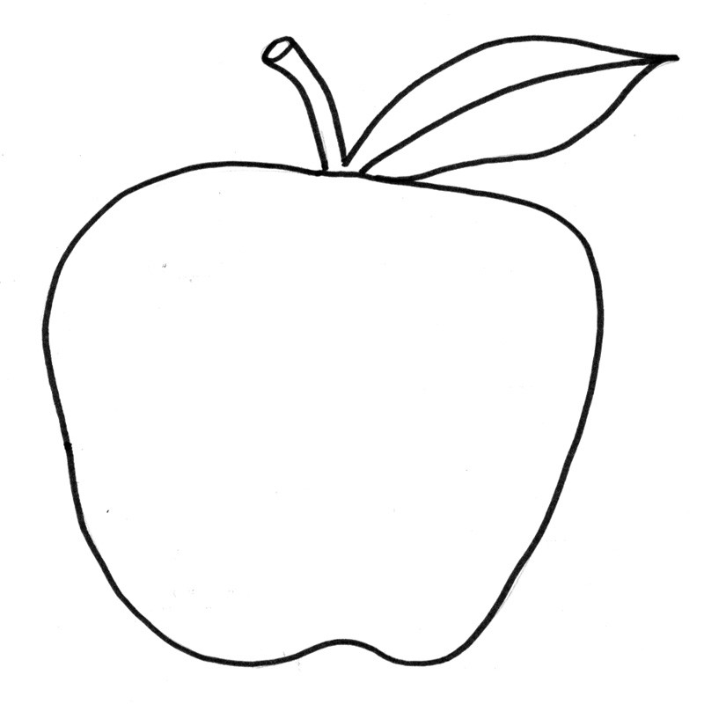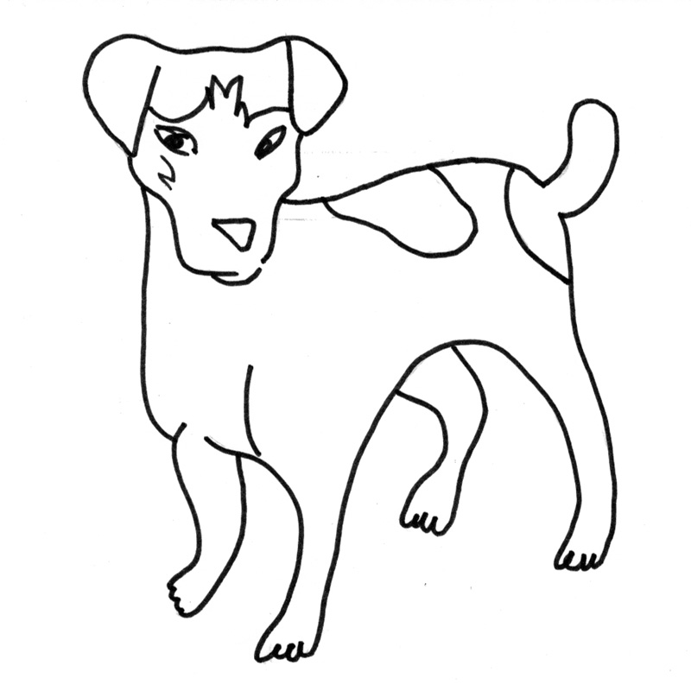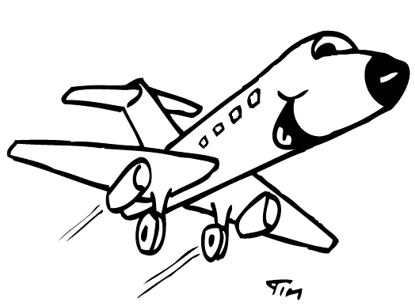

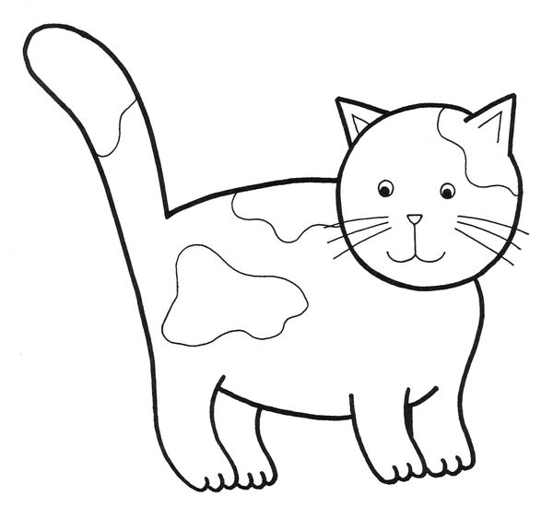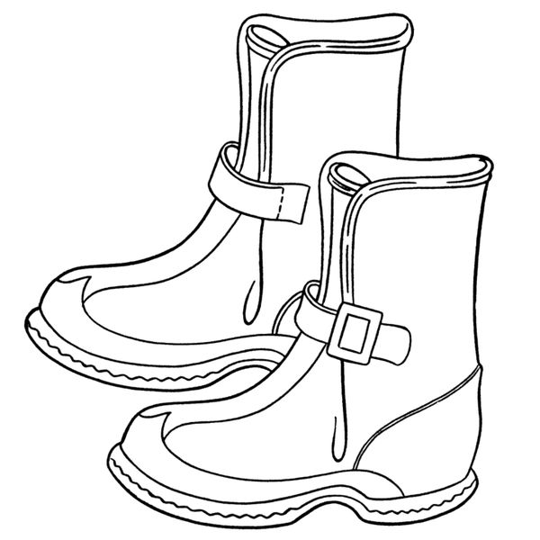

3. Spojte, co patří k sobě, a ve slovech vyznačte ou:

Poupata kupuje mouku.

Okoun kvetou, koukej!

Laura meloun na kousky.

Máma krájí plave po proudu.

4. Doplňte slova do vět:

sucho - chytrý - plachý - chválí

Petr toho hodně ví, je ___________.

Anna je šikovná, máma ji _____________.

Vrabec se nás bojí, je _____________.

Dlouho nepršelo, je _____________.

